编号：0042-2017-2020
不符合项报告
企业名称： 四川蜀旺新能源股份有限公司 不符合报告编号：01
企业下属部门: 办公室 陪同人员:杨恒
不符合事实描述：
2020年1月10日公司进行了测量管理体系内审，内审员郑娟、马介不能提供相关内容的培训记录。

不符合认证审核准则条款号：__不符合GB/T19022-2003 6.1.2条。___
不符合程度：主要不符合____；次要不符合_√__；
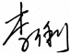
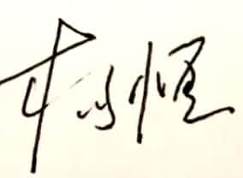
审核员(签名)___________ 陪同人员(签名)_________
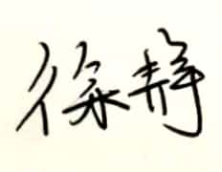
企业部门代表（签名）_________
日期:2020.4.6
纠正措施:
对相关人员进行培训，使人员能力满足体系内审要求。
企业部门代表签名: 审核员签名:
纠正措施完成情况:
措施有效，同意关闭
审核组代表签名: 日期:
可另附页

